Semana
4 de 14
Concepto Principal
Herramientas de integración de datos
Tema
Cubos Multidimensionales
Objetivos
Seleccionar y usar herramientas ETL comerciales y de código abierto para proyectos de BI.
Comparar diferentes tipos de herramientas ETL y sus características.
Reconocer tendencias actuales en el ámbito de las herramientas ETL.
Evaluar casos de uso de herramientas ETL en diferentes escenarios.
Referencia a Meta del Curso
Seleccionar y usar herramientas ETL comerciales y de código abierto.
Cronograma

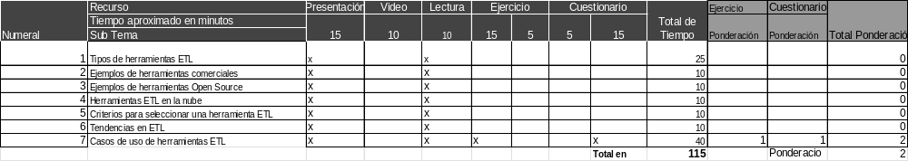

Actividades y Ponderaciones

Una vez establecido el cronograma se deben indicar las actividades y ponderaciones.

